Пресс-релиз
28.04.2014
ПРОДЛЕН ПРИЕМ РАБОТ НА АРХИТЕКТУРНЫЙ КОНКУРС
ДЛЯ СЪЕМОК ФИЛЬМА «ПОД ЭЛЕКТРИЧЕСКИМИ ОБЛАКАМИ»
Творческая команда проекта «Под электрическими облаками» (реж. Алексей Герман-младший, художник-постановщик Елена Окопная) объявляет о продлении сроков приема работ на архитектурный конкурс по созданию высотного здания для фильма. Работы будут приниматься до 11 мая по адресу designbuilding@yandex.ru. Организаторы объявят результаты 20 мая.
Для завершения съемок авторы фильма «Под электрическими облаками» объявли архитектурный конкурс на лучший эскиз высотного здания. Конкурсантам предлагается разработать модель недостроенного здания, являющегося частью сюжета фильма. Победитель войдет в команду фильма и будет указан в финальных титрах, а также получит вознаграждение 30 000 рублей. Лучший проект воплотят в картине по средствам компьютерной графики. По завершению работы над картиной организаторы рассматривают возможность проведения выставки, где будут представлены лучшие работы участников.
Новый фильм лауреата Венецианского кинофестиваля Алексея Германа-младшего - это масштабный международный проект. На стадии сценария картина была представлена на Каннском фестивале, а также на ведущих европейских рынках проектов, где получила положительные отзывы российских и зарубежных экспертов. Главные роли в картине исполнят Мераб Нинидзе, Чулпан Хаматова, Анастасия Мельникова и Луи Франк.
Героем фильма является талантливый архитектор, работающий над проектом высотного здания. После начала строительства работы приостанавливают. Недостроенный бетонный каркас становится в фильме символом целого поколения талантливых и невостребованных профессионалов.
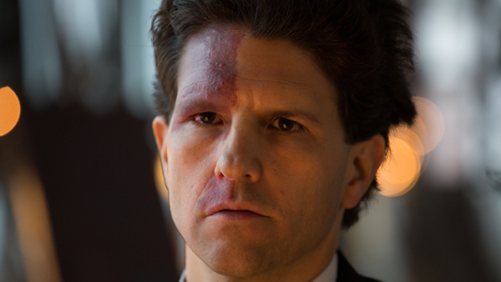
Исполнитель роли архитектора Луи Франк
Дополнительная информация о конкурсе и техническое задание находится ниже.
Результаты конкурса будут опубликованы на сайте www.archipeople.ru.

Алексей Герман-мл.
Родился 4 сентября 1976 года в Москве. Закончил режиссерский факультет ВГИК в 2001 году.
Участник и лауреат более 350 международных фестивалей в разные годы. Участник официальной программы Венецианского кинофестиваля в 2003, 2005, 2008, 2009 и 2011 годах.

Избранные призы:
«Серебряный лев» за лучшую режиссуру МКФ в Венеции, 2008
Специальное упоминание жюри имени Дино де Лаурентиса МКФ в Венеции, 2003
Гран-при МКФ в Салониках
Гран-при МКФ в Софии
Гран-при МКФ в Анталье
Приз за лучший сценарий МКФ в Варшаве
Приз за лучшую режиссуру МКФ в Висбадене
Приз Amnesty International на МКФ в Роттердаме
4 премии международной кинопрессы FIPRESCI в Румынии, Эстонии, Греции, Болгарии
Приз Польской Киноакадемии
Национальная премия Российской Академии кинематографических искусств «Ника»: 2003, 2005 и 2008
Национальная премия кинокритики и кинопрессы России «Белый слон»
Премия «Золотой овен» и другие

Дополнительная информация, фотоматериалы, организация интервью:
Надежда Назарбаева
(926) 351 41 53
nazarbaeva.n@gmail.com

АРХИТЕКТУРНЫЙ КОНКУРС
для фильма
«Под электрическими облаками»
режиссер: А. Герман-младший

Объект: Недостроенный дом на холме.
Задача: Создать на основе описанного ниже строения архитектурный эскиз высотного здания (20 этажей) для последующего внедрения в изобразительный ряд картины. Здание может быть жилого или офисного назначения.
Техника: к участию в конкурсе принимаются эскизы в любом исполнение (в том числе рисунок карандашом). По желанию участники могут дополнительно разработать модель в формате 3D Max 2012/VRay 2.0.
Описание строения: «Странное, похожее на надломленное растение, незавершенное здание стремилось вверх, не обращая внимания на симметрию и пропорции» (из сценария фильма).
Место: Ленинградская область, Капорское
Площадь застройки: 70 х 70 метров (жесткой привязки нет)
Фото площадки High Resolution: http://yadi.sk/d/AI1DkC6ML7pN5 (фотограф Олег Савунов)

